Università degli studi di Salerno

Dipartimento di Informatica

***Corso di Laurea in Informatica***



***TECNOLOGIE SOFTWARE PER IL WEB***

***Website Design***

***“TomMASO”***

*.*

**Studenti:**

##### Nome Matricola

Antonio Allocca 0512106933

Pasquale Di Costanzo 0512106675

Vincenzo Esposito 0512108127

Antonio Toppi 0512106882

**Docente:**

Michele Risi

*Anno Accademico: 2020/21*

INDICE

1. Obiettivo del progetto 3

2. Analisi di siti esistenti 4

3. Funzionalità del sito 6

4. Utenti del sito 7

5. Diagramma navigazionale 8

6. Mappa dei contenuti 9

7. La base di dati 10

8. Layout 11

9. Tema 13

10. Scelta dei colori 14

11. Diagramma navigazionale con le Servlet 14

***TomMASO***

***(Managing A Space of your Own)***

# Obiettivo del progetto

L’obiettivo di TomMASO è la creazione di una piattaforma semplice e user-friendly che consente agli utenti registrati di creare un proprio spazio tramite l’utilizzo di un’intuitiva interfaccia grafica permettendo anche a utenti con competenze minime nello sviluppo web di creare un blog personale. Si vuole assicurare che il design del portale sia totalmente responsive per garantire una maggiore accessibilità e rendere possibile la creazione e gestione dei propri blog da qualsiasi dispositivo.

La piattaforma offre un ambiente sicuro, in quanto non presenta le più comuni vulnerabilità (cross-site scripting, SQL injection, Sensitive Data Exposure, Insecure Direct Object References). Per permettere agli utenti di interagire in modo semplice e veloce si è implementata una chat e si dà la possibilità di commentare alle pagine dei blog.

# 2. Analisi di siti esistenti

* [**Wordpress**](https://wordpress.com/it/create-blog/)

Wordpress è una piattaforma che consente l’apertura di un blog gratuito con sotto dominio *wordpress.com*. È possibile scegliere un design moderno e personalizzarlo con vari contenuti e funzionalità. Wordpress fornisce temi adatti ad ogni dispositivo per garantire un’ottima esperienza ai visitatori. La piattaforma inoltre prevede vari plugin per semplificare la creazione del blog.

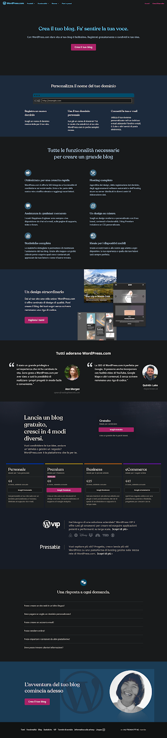

* [**Blogger**](https://www.blogger.com/about/)

Blogger è una piattaforma gestita da Google fruibile gratuitamente; facile da usare e consente di personalizzare il blog andando a modificare il codice di uno dei tanti temi disponibili all’utente. Blogger permette di effettuare un’indagine approfondita sull’audience del blog tramite Google Analytics e di individuare i post di maggiore successo. È possibile integrare a Blogger gli altri servizi offerti da Google.

Il blog avrà un URL del tipo: ***nomesito.blogspot.com***

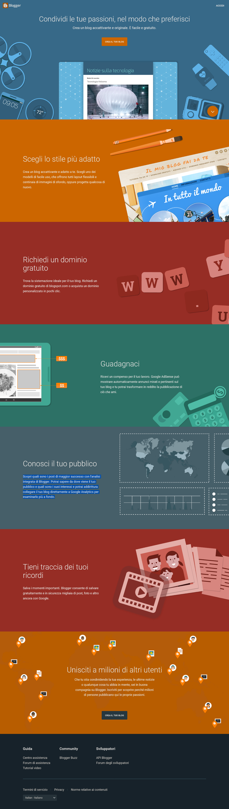

# 3. Funzionalità del sito

* Visualizzazione ultimi articoli per ogni blog
* Visualizzazione completa di ogni articolo
* Visualizzazione migliori blog
* Visualizzazione profili degli utenti
* Creazione blog visibili agli altri utenti
* Caricamento nel proprio spazio file di vari tipi
* Creazione cartelle per organizzare il proprio spazio
* Creazione e modifica file Markdown tramite l’apposito editor
* Commentare i post dei blog
* Contattare altri utenti
* Gestione amministratori
* Recupero password tramite e-mail
* Modifica informazioni personali dell’utente
* Password memorizzate in modo sicuro

# 4. Utenti del sito

**Amministratore**

Dal punto di vista dell’amministratore, il sito permetterà:

* la modifica e l’eliminazione di blog che presentano contenuti inadatti
* visualizzazione completa dei blog degli utenti. L’amministrare visualizzerà anche le pagine nascoste dal creatore del blog

**Utente registrato**

L’utente registrato avrà la possibilità di:

* creare, modificare ed eliminare il proprio blog
* creare, modificare ed eliminare articoli scritti tramite l’editor Markdown
* creare cartelle per organizzare il proprio spazio
* mostrare o nascondere contenuti ad altri utenti o guest
* contattare altri utenti

**Utente guest**

L’utente non registrato (guest) avrà la possibilità di:

* visitare i blog di altri utenti
* effettuare la registrazione
* visualizzare i migliori blog

# 5. Diagramma navigazionale

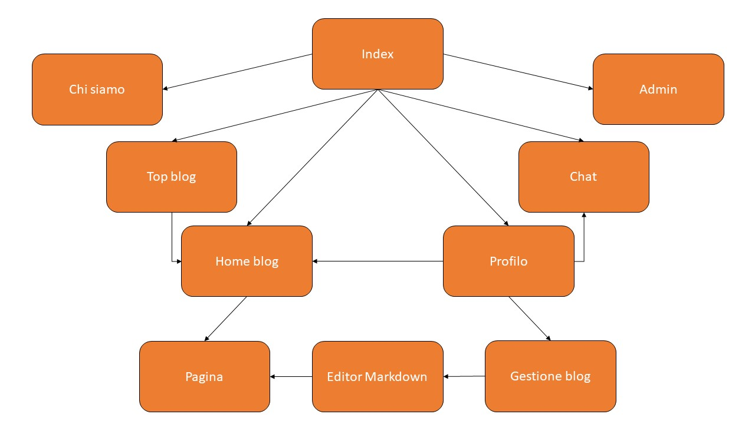

# 6. Mappa dei contenuti

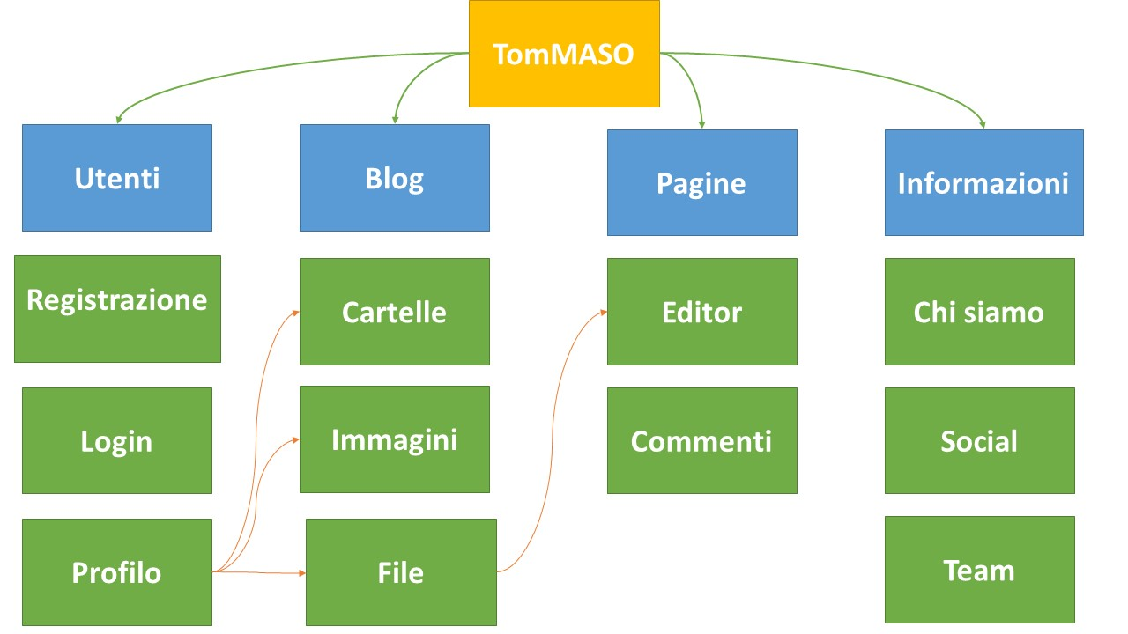

# 7. La base di dati

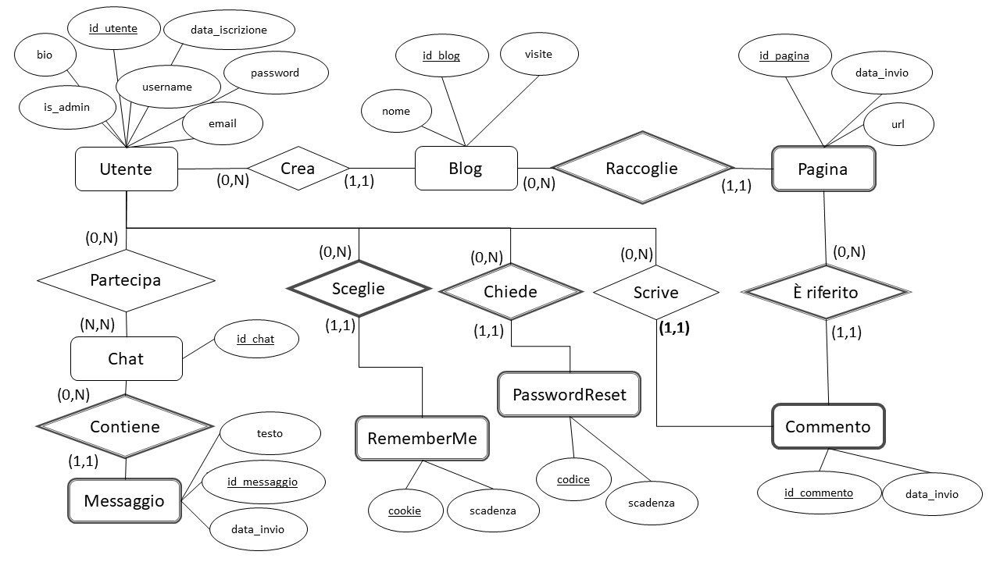

# 8. Layout

* **INDEX**

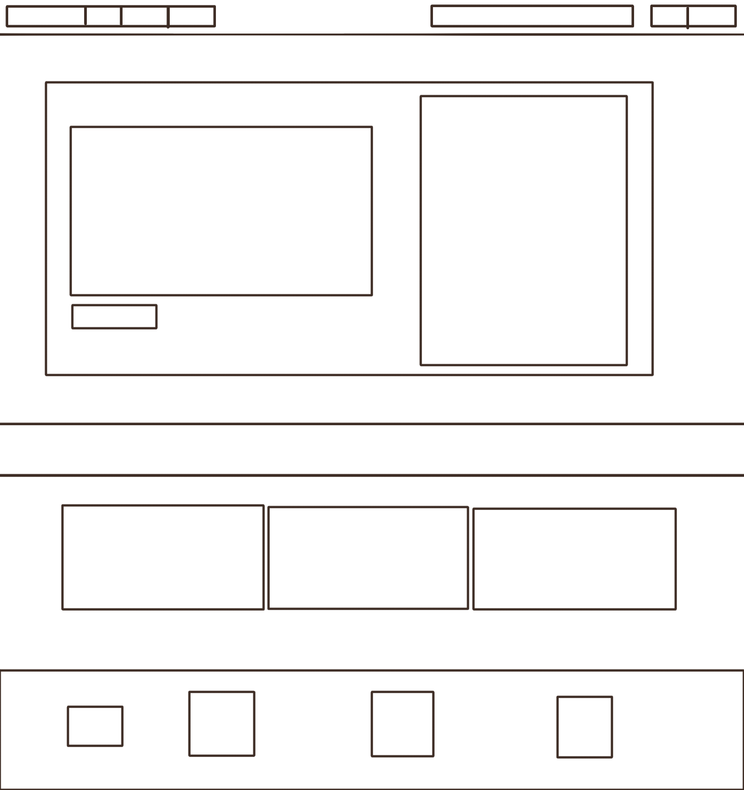

* **PROFILO UTENTE**

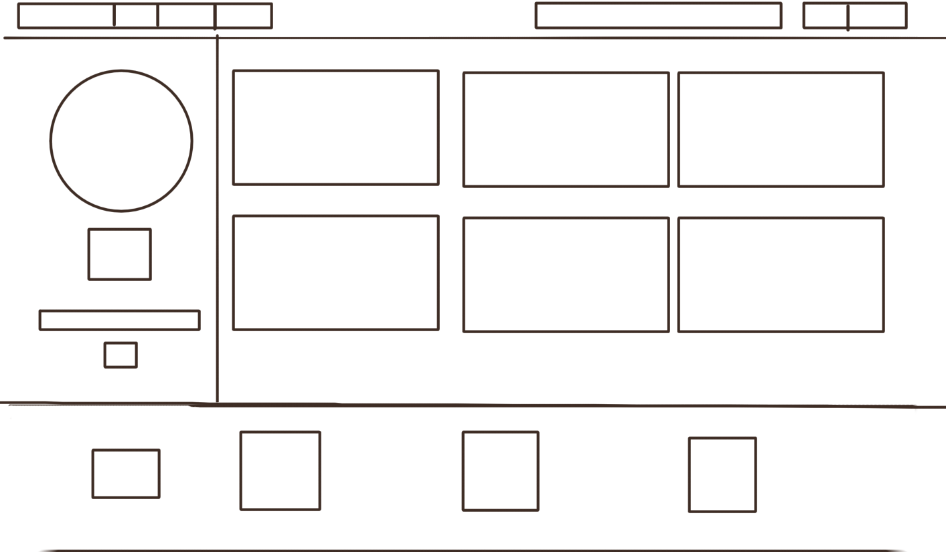

* **CHAT TRA UTENTI**

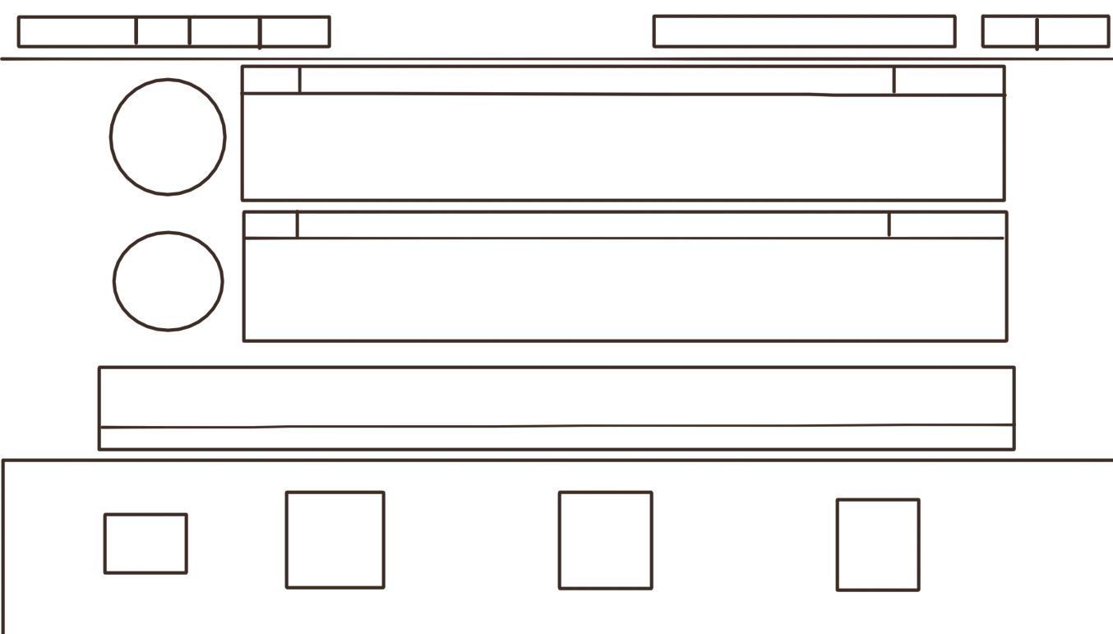

# 9. Tema

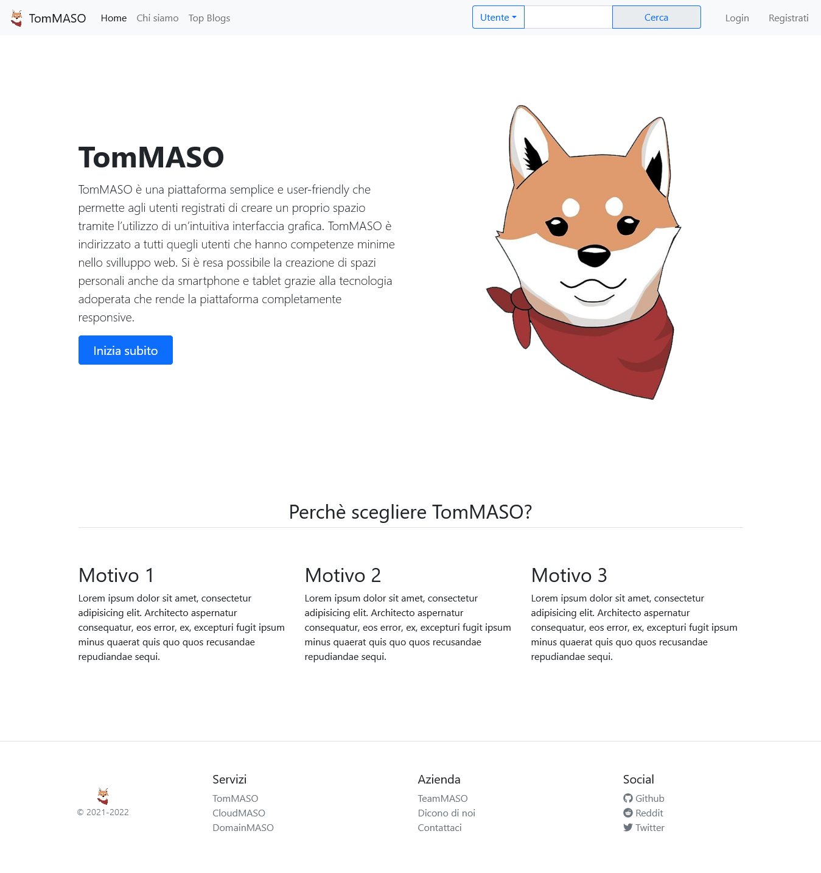

Abbiamo utilizzato [Bootstrap](https://getbootstrap.com/).

# 10. Scelta dei colori

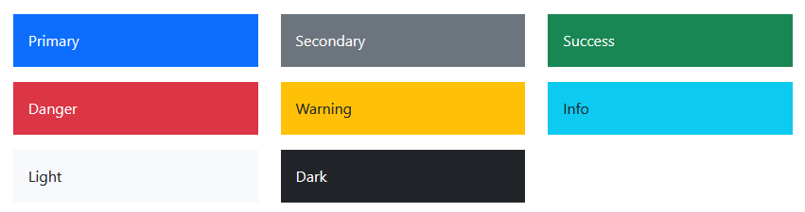

# 11. Diagramma navigazionale con le Servlet

